Муниципальное бюджетное  учреждение  дополнительного образования  «Детская музыкальная школа № 13»  Кировского района г. Казани  420033, Республики Татарстан,  г. Казань, ул. Димитрова , дом 13  Тел/факс: (843) 5555450 |  | Казан шәһәре Киров районының  “13 нче балалар музыка мәктәбе”  муниципаль бюджет учреждениесе  420033, Татарстан Республикасы,  Казан шәһәре, Димитров урамы, 13 нче йорт  Тел/факс: (843) 5555450

Результативность реализации Дополнительной общеобразовательной общеразвивающей программы по учебному предмету «Эстрадный вокал» преподавателя по хору и вокалу Громова Ивана Леонидовича

Год | Уровень | Наименование конкурса
2022 | Международный | Конкурс Музыкальная премия “Sforzando” –Лауреаты 1 степени
2022 | Городской | Конкурс “Рождественское сияние -2022” Лауреаты 1-2 степени
2022 | Международный | Конкурс-фестиваль исполнительского, вокального, театрального и хореографического искусства «TatarStars» Лауреаты 1-2 степени
2023 | Межрегиональный | Конкурс «Вокальное и инструментальное творчество» Лауреаты 1 степени
2023 | Городской | Конкурс эстрадного вокала «Рождественское сияние» Лауреаты 1-2 степени
2023 | Городской | Голос нашей команды - нашего двора Лауреаты 1-2 степени
2023 | Международный | Конкурс искусств «Симфония талантов» Лауреаты 1-2 степени
2023 | Всероссийский | Фестиваль – конкурс детского и юношеского творчества «Вдохновение» Лауреаты 1 степени
2024 | Всероссийский | Конкурс-фестиваль “Sforzando” Лауреаты 1-2 степени
2024 | Международный | Международный многожанровый конкурс-фестиваль “Орбита Фест” Лауреаты 1-2 степени
2024 | Международный | Конкурс Музыкальная премия “Sforzando” Лауреаты 1-2 степени
2024 | Международный | Конкурс-фестиваль “Шаг на сцену” Лауреаты 1-2 степени
2024 | Городской | Конкурс вокалистов “Талантика” Лауреаты 1-2 степени
2024 | Межрегиональный | Конкурс-фестиваль “Момент Art’a” Лауреаты 1-2 степени

Динамика роста результатов учащихся
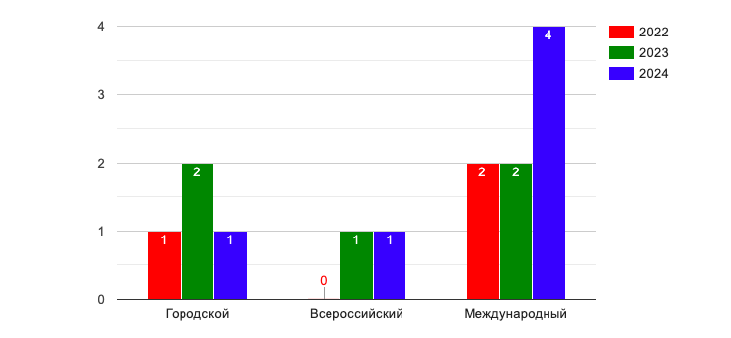

Анализируя показатели результативности программы Громова И.Л., можно отметить положительную динамику роста в конкурсах городского, всероссийского и международного уровней. С 2022 года по 2024 год заметен рост участия в конкурсах и в количестве призовых мест.

